

Совет Приволжского муниципального района

РЕШЕНИЕ

от 28.11.2024 № 49 .

г. Приволжск

О внесении изменений в Правила землепользования и застройки
Ингарского сельского поселения

Руководствуясь ст. 5.1., 42 и 43 Градостроительного кодекса РФ и ст.28 Федерального закона №131-ФЗ «Об общих принципах организации местного самоуправления в Российской Федерации», Правилами землепользования и застройки Ингарского сельского поселения, утвержденными решением Совета Приволжского муниципального района от 29.06.2017 №49 «Об отмене и утверждении генеральных планов и Правил землепользования и застройки Ингарского, Новского, Рождественского сельских поселений», по итогам публичных слушаний от 22.11.2024, Совет Приволжского муниципального района,

РЕШИЛ:

- Внести изменения в раздел «Ж-1. Зоны индивидуальной усадебной жилой застройки» статьи 50 «Жилые зоны» Правил землепользования и застройки Ингарского сельского поселения, утвержденных решением Совета Приволжского муниципального района от 29.06.2017 №49 «Об отмене и утверждении генеральных планов и Правил землепользования и застройки Ингарского, Новского, Рождественского сельских поселений», изложив таблицу «Основные виды разрешенного использования» в новой редакции согласно приложению к настоящему решению (прилагается).
- Разместить настоящее решение на официальном сайте Приволжского муниципального района и опубликовать в информационном бюллетене «Вестник Совета и администрации Приволжского муниципального района».

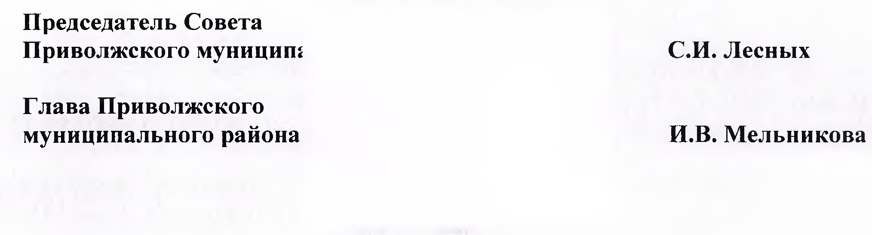



Приложение
к решению Совета
Приволжского муниципального района
от 28.11.2024 № 49

Основные виды разрешенного использования:
Наименование вида разрешенного использования земельного участка | Код (числовое обозначение) вида разрешенного использования земельного участка | Описание вида разрешенного использования земельного участка | Параметры разрешенного строительства, реконструкции
Для индивидуального жилищного строительства | 2.1 | Размещение жилого дома (отдельно стоящего здания количеством надземных этажей не более чем три, высотой не более двадцати метров, которое состоит из комнат и помещений вспомогательного использования, предназначенных для удовлетворения гражданами бытовых и иных нужд, связанных с их проживанием в таком здании, не предназначенного для раздела на самостоятельные объекты недвижимости) | Максимальный процент застройки в границах земельного участка - 40%. Минимальный процент озеленения в границах земельного участка - 20%.  Площадь земельного участка 400 – 1500 м².
Малоэтажная многоквартирная жилая застройка | 2.1.1 | Размещение малоэтажных многоквартирных домов (многоквартирные дома высотой до 4 этажей, включая мансардный);  обустройство спортивных и детских площадок, площадок для отдыха;  размещение объектов обслуживания жилой застройки во встроенных, пристроенных и встроенно-пристроенных помещениях малоэтажного многоквартирного дома, если общая площадь таких помещений в малоэтажном многоквартирном доме не составляет более 10% общей площади помещений дома | Максимальный процент застройки в границах земельного участка - 50%. Минимальный процент озеленения в границах земельного участка - 10%
Для ведения личного подсобного хозяйства (приусадебный земельный участок) | 2.2 | Размещение жилого дома, указанного в описании вида разрешенного использования с кодом 2.1;  производство сельскохозяйственной продукции;  размещение гаража и иных вспомогательных сооружений;  содержание сельскохозяйственных животных | Максимальный процент застройки в границах земельного участка - 40%. Минимальный процент озеленения в границах земельного участка - 20%.  Площадь земельного участка 400 – 2500 м²
Блокированная жилая застройка | 2.3 | Размещение жилого дома, имеющего одну или несколько общих стен с соседними жилыми домами (количеством этажей не более чем три, при общем количестве совмещенных домов не более десяти и каждый из которых предназначен для проживания одной семьи, имеет общую стену (общие стены) без проемов с соседним домом или соседними домами, расположен на отдельном земельном участке и имеет выход на территорию общего пользования (жилые дома блокированной застройки) | Максимальный процент застройки в границах земельного участка - 50%. Минимальный процент озеленения в границах земельного участка - 20%.  Площадь земельного участка до 800 м².
Земельные участки (территории) общего пользования | 12.0 | Земельные участки общего пользования. Содержание данного вида разрешенного использования включает в себя содержание видов разрешенного использования с кодами 12.0.1 - 12.0.2 Приказа Минэкономразвития России от 01.09.2014 № 540. | Максимальный процент застройки не подлежит установлению
Улично-дорожная сеть | 12.0.1 | Размещение объектов улично-дорожной сети: автомобильных дорог, трамвайных путей и пешеходных тротуаров в границах населенных пунктов, пешеходных переходов, бульваров, площадей, проездов, велодорожек и объектов велотранспортной и инженерной инфраструктуры;  размещение придорожных стоянок (парковок) транспортных средств в границах городских улиц и дорог, за исключением предусмотренных видами разрешенного использования с кодами 2.7.1, 4.9, 7.2.3, а также некапитальных сооружений, предназначенных для охраны транспортных средств | Максимальный процент застройки не подлежит установлению
Благоустройство территории | 12.0.2 | Размещение декоративных, технических, планировочных, конструктивных устройств, элементов озеленения, различных видов оборудования и оформления, малых архитектурных форм, некапитальных нестационарных строений и сооружений, информационных щитов и указателей, применяемых как составные части благоустройства территории, общественных туалетов | Максимальный процент застройки не подлежит установлению
Земельные участки общего назначения | 13.0 | Земельные участки, являющиеся имуществом общего пользования и предназначенные для общего использования правообладателями земельных участков, расположенных в границах территории ведения гражданами садоводства или огородничества для собственных нужд, и (или) для размещения объектов капитального строительства, относящихся к имуществу общего пользования | Максимальный процент застройки в границах земельного участка - 40%. Минимальный процент озеленения в границах земельного участка - 20%.  Площадь земельного участка 100 – 2500 м².
Ведение огородничества | 13.1 | Осуществление отдыха и (или) выращивания гражданами для собственных нужд сельскохозяйственных культур; размещение хозяйственных построек, не являющихся объектами недвижимости, предназначенных для хранения инвентаря и урожая сельскохозяйственных культур | Максимальный процент застройки в границах земельного участка - 40%. Минимальный процент озеленения в границах земельного участка - 20%.  Площадь земельного участка 100 – 400 м².
Ведение садоводства | 13.2 | Осуществление отдыха и (или) выращивания гражданами для собственных нужд сельскохозяйственных культур; размещение для собственных нужд садового дома, жилого дома, указанного в описании вида разрешенного использования с кодом 2.1, хозяйственных построек и гаражей | Максимальный процент застройки в границах земельного участка - 40%. Минимальный процент озеленения в границах земельного участка - 20%.  Площадь земельного участка 300 – 1000 м².

